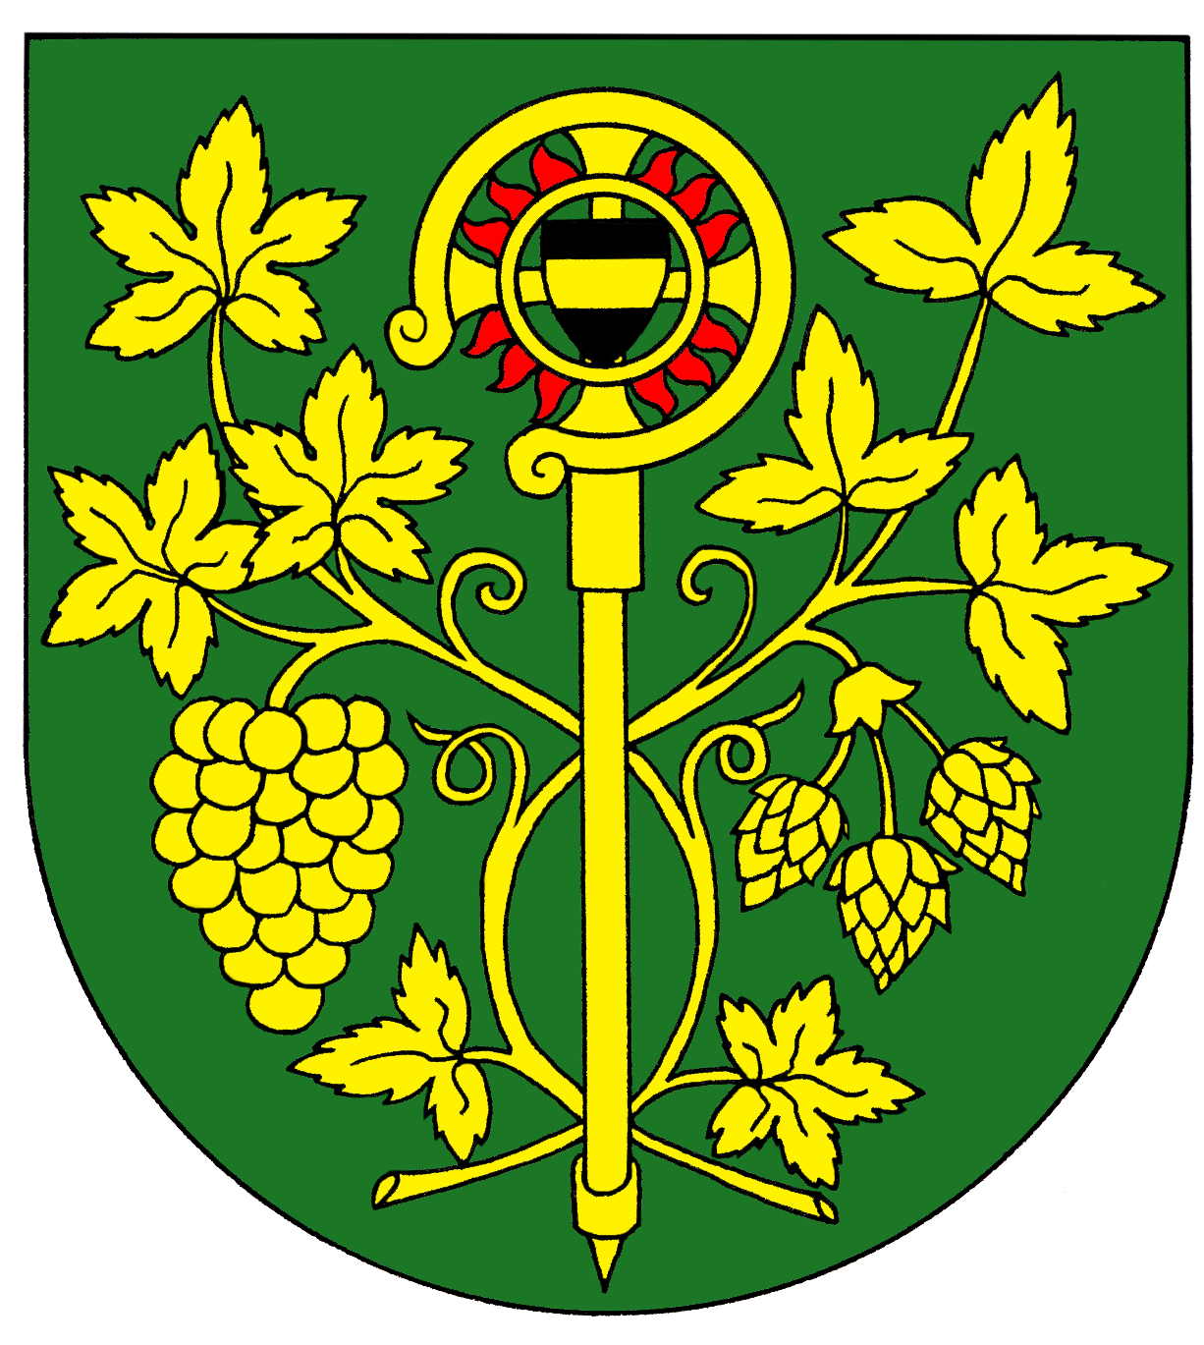
Obec Blšany u Loun
Blšany u Loun čp. 2,
440 01 Louny

IČ : 00556254 DIČ CZ 00556254 Tel.: 415 676 139
e-mail: obecniurad@blsanyuloun.cz
č.ú. 18323481/0100

Jmenování člena okrskové volební komise na neobsazené místo

dle § 14 odst. 1 písm.g zákona č. 275/2012 Sb. o volbě prezidenta republiky vyhlášky č. 294/2012 Sb., o provedení některých ustanovení zákona č. 275/2012 Sb., vše ve znění pozdějších předpisů o volbě prezidenta republiky, konané ve dnech 13. a 14. ledna 2023 (I.kolo) a případné II.kolo ve dnech 27. a 28. ledna 2023.

Jako členy okrskové volební komise na neobsazená místa pro volební okrsek Blšany u Loun

jmenuji

paní Kateřinu Šturmovou, r. n. 1993, bytem Blšany u Loun čp. 59

a
paní Ivetu Vontorkovou, r. n. 1991, bytem Palackého 2491, Louny 44001

a

paní Alenu Smolkovou, r. n. 1952, bytem Blšany u Loun čp. 64

a

slečnu Terezu Konečnou, r. n. 2003, bytem Blšany u Loun čp. 145

V Blšanech u Loun 20.12.2022

Hana Lebdušková
Starostka obce

Vyvěšeno: 20.12.2022 Sejmuto:

